1. Regisztrációs képernyőterv

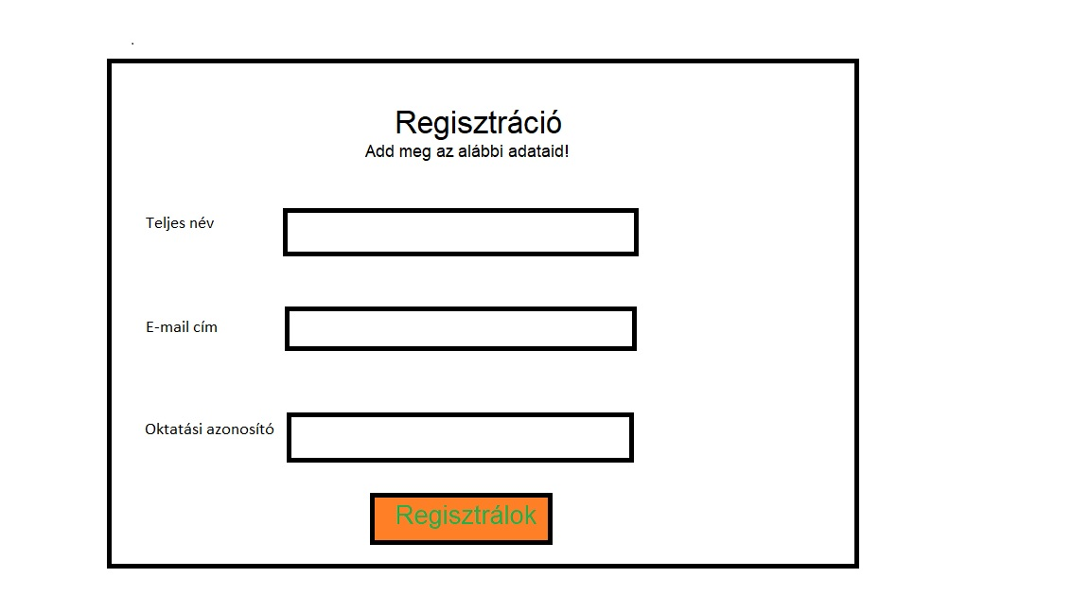

1. Bejelentkezési képernyőterv

